Муниципальное бюджетное общеобразовательное
учреждение "Средняя общеобразовательная
казачья школа, с. Знаменка " Нерчинский район, Забайкальский край

Разработка занятия по факультативу
«Основы духовно-нравственной культуры народов России»
в 5 классе по теме:

«Твой духовный мир» Урок 1

по программе: Н.Ф.Виноградовой, В.И. Власенко,
А.В. Полякова

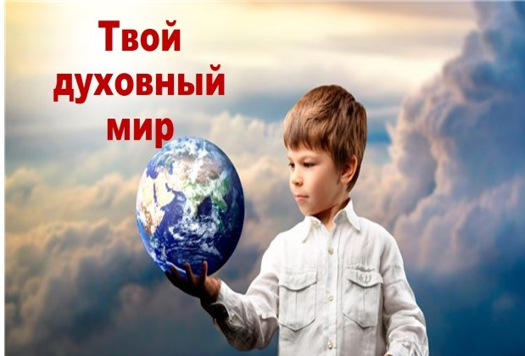

Составила: учитель музыки и искусства:
Трушина Светлана Юрьевна

Тема: «Твой духовный мир». Урок 1
Цель урока
- формирование представления о том, что человеческие ценности родились,
хранятся и передаются из поколения к поколению через культурные,
духовные традиции, общенациональные и межнациональные отношения.
Задачи урока:
- способствовать осознанию того, что человеческое общество и конкретный
человек могут благополучно существовать и развиваться, если есть стремление
к нравственному совершенствованию и готовность к духовному развитию.
- создать условия для становления ценностных ориентаций,
чувства любви к своей родине, уважения к народам, населяющим ее, их
культуре и традициям.

Ход занятия

- Организационный момент
Повторение темы прошлого урока- «Хранить память предков»
Ответим на вопрос: «Что значит „человек беспамятный“?» Объясним слова автора «Без памяти нет совести».

- Актуализация знаний.
- Повторим понятия, которые будут для нас сегодня важны. В этом нам поможет игра «Твой номер».
(на слайде пронумерованный список понятий)
1. Добро.
2. Зло.
3. Духовность.
4. Бездуховность.
5. Нравственность.
6. Безнравственность.

Задание:
Каждый учащийся получает номер от 1 до 6. Когда учитель называет номер, встают все учащиеся с этим номером и формулируют соответствующее понятие, дополняя друг друга и помогая друг другу.

– Есть ли среди данных понятий противоположные по значению?
– Попробуем сопоставить понятия в каждой паре.
– Можно ли утверждать, что все эти качества являются общими для всех людей? (учитель не даёт комментариев и оценок)

- Целеполагание. Формулирование темы урока.

У каждого из нас есть свои интересы, симпатии, увлечения, свои разочарования и радости. В процессе жизни мы приобретаем собственные убеждения и взгляды — на мир, на людей и на самих себя. Всё это составляет наш внутренний, духовный мир.
Духовность человека в немалой степени зависит от его образованности, нравственных качеств. Она проявляется в высоких чувствах доброты, любви, веры, справедливости, в чувстве собственного достоинства и в уважении к достоинству других. Духовное богатство человека не даётся ему при рождении. Каждый из нас способен сам творить и создавать свой духовный мир.
- О чём пойдёт речь на уроке? Какую цель поставим?
4. Постановка проблемных вопросов. Поиск решения проблемных ситуаций.
Что вы вкладываете в понятие «Духовный мир»?
Корзина идей: интересы, культура, знания, взгляды, нравственность,
религиозность, душевность, божественный, возвышенный и др.
- Говорят, что у человека, кроме сердца, есть душа. С каким предметом у вас ассоциируется душа человека, духовный мир.
(Слайд)- чаша, сосуд, кувшин
(Слайд)
Посмотрите на фотографию. Скажите, у кого, по-вашему, духовный мир более развит? (младенец, старец)
Значит, какой вывод мы можем сделать? (духовный мир не развит с рождения)
- Как телу для поддержания здоровья нужна пища, так и душе необходима духовная пища. Как телу для поддержания здоровья нужна пища, так и душе необходима духовная пища –это правда, красота, добрые дела, хорошие мысли
-О душе можно услышать такие слова: «светлая душа», «добрая душа» или, наоборот, –«черствая душа», «мелкая душонка». Как вы понимаете эти выражения. Приведите пример.
- Мудрые люди знают, что лучше пожертвовать удовольствием, выгодой, успехом, чем обеднить душу. Какой-то голос внутри нас говорит, поступили мы хорошо или плохо. Он стыдит нас, когда мы делаем что-то некрасивое, плохо себя ведем, огорчаем близких. Это голос совести, нашего духовного сторожа.
- В народе говорят: «Не хлебом единым жив человек»
– Как вы понимаете эти слова?
- Да, слово «хлеб» здесь употребляется в переносном смысле, под ним
подразумевается материальные блага. Духовно богатый человек добр и
красив, знает и любит искусство, природу, культуру своего народа, уважает язык и обычаи других народов.

5. Выполнение продуктивных заданий по теме
А) .ТЕСТ - Практическая часть
- Распределите в две колонки то, что вы считаете духовными и материальными ценностями
(Слайд) Деньги, здоровье , семья , занятия творчеством, природа, знания, дружба, дача, развлечения, отдых , спорт , автомобиль
Б) .- Представьте , что у вас есть два часа свободного времени. Как вы им распорядитесь? Сколько времени потратите?
(Слайд)
На просмотр телевизора ________
Игру на компьютере________
Чтение книги_________
Разговор по телефону _________
Прогулку и игры с друзьями _________

- Проанализируйте полученные результаты: сколько времени вы отдаете чтению книг?
-Что нужно изменить в организации своего свободного времени, чтобы стать более образованным человеком?
В) Кого из известных нам литературных героев можно назвать
человеком духовным?

(Слайд)
- Кто из них совсем не подходит под это определение? Объясним почему.
- Какие занятия человека формируют круг его знаний, его культуру?
- Оценим следующий факт: в последнее время число читателей библиотек
снизилось, школьники больше увлекаются «сидением» в Интернете и компьютерными играми.
Выскажем свое мнение: может ли Интернет заменить книги и чтение?

Г) . Объясни смысл пословиц. (Слайд)
Хлеб питает тело, а книга питает разум.
Хорошую книгу читать не в тягость, а в радость.
Ум без книги, как птица без крыльев.
Книга не самолёт, а за тридевять земель унесёт.
Неграмотный как слепой, а книга глаза открывает.
Книги читать — скуки не знать.
Много прочёл, да мало учёл.
Кто работает без книг, решетом воду черпает.
Объясните смысл пословиц и поговорок.
Как вы оцените роль книги и чтения на духовное развитие человека?
Д) Ученикам раздаются карточки . «Как ты пополняешь свои знания?» Нужное подчеркнуть .
- Беседую с родителями и друзьями
- Читаю книги и журналы
- Посещаю музеи и выставки
- Пользуюсь Интернетом
- Посещаю библиотеку
6. Подведение итога урока (физкультминутка) (Слайд)
Ученики встают, если отвечают на вопрос «да», если ответ- «нет» хлопки в ладоши
Россия – многонациональное государство.
Человек обязан исповедовать какую-либо религию.
Во все времена великими ценностями культуры признавались любовь, милосердие, справедливость, совестливость.
Неотъемлемой частью духовно-нравственной культуры является религия.
Традиционные религии России не способствуют укреплению нравственности.
Чтобы сохранить единство, надо учиться понимать друг друга, терпимо относиться к представителям разных национальностей, религий и культур.

Твои нравственные качества
Обсудим вместе. Рассмотрим схему. Расскажем, какие нравственные качества мы считаем самыми важными. Дополним схему (составление кластера)
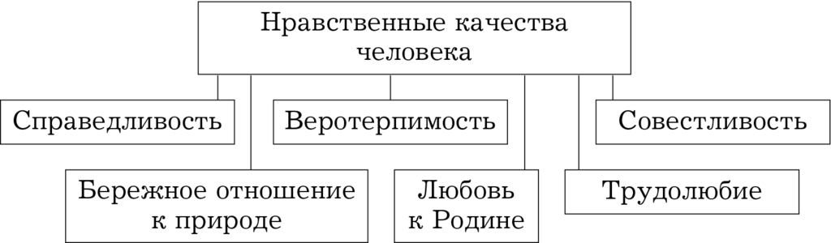

7. Домашнее задание
Дополнить фразы (письменно в тетрадях)
Я мечтаю увидеть и полюбоваться...
Я знаю, что красота души –это...
Самое главное в человеке доброта, потому что...

Духовное важнее материального, потому что...

Источники:
Основы духовно-нравственной культуры народов России. 5 класс. учебник для учащихся общеобразовательных учреждений / Н.Ф. Виноградова, В.И. Власенко, А.В. Поляков. – М.: Вентана-Граф, 2013.
Основы духовно-нравственной культуры народов России. 5 класс. методические рекомендации / Н.Ф. Виноградова. — М. : Вентана-Граф, 2016

